Nama : Muhamad Fadeelah Rizki

Nim : 1908653

Kelas : Ilmu Komputer – C2

**Laporan Pengerjaan Website Travel Agency**

1. **Deskripsi Web**

Tema dari website yang saya buat yaitu Travel Agency. Nama travel agency yang saya buat adalah Traveluka. Jadi Website ini menyediakan beberapa Destinasi untuk orang yang ingin menjelajahi Indonesia, mulai dari destinasi juga paket yang kami sediakan include seperti pesawat pulang pergi , hotel. Pada bagian destinasi juga tersedia keterangan cultural history dan makanan daerah tersebut.

1. **Site Map dan wireframe**

Home About



Destination Contact

 

Login



1. **Fitur Tiap Halaman**

Halaman Home, pada saat masuk kehalaman pertama langsung ditampilkan sebuah background alam dan terdapat moto Traveluka. Dibawah moto tersebut ada tulisan start boking yang terhubung ke halaman destinnation. Dibahaw background tersebut ada 3 pilihan pemesanan yang traveluka sajikan yaitu Hotel, Penerbangan, dan Destinasi Wisata. Dibawahnya lagi terdapat salah satu destinasi kami yaitu Borobudur temple. Lanjut dibawahnya ada sebuah keuntungan ketika memilih traveluka. Dan dibawahnya lagi ada sebuah testimoni dari sebuah pelanggan setia. Dan terakhir ada footer yang berisi about, kontak, dan sosial media.

Halaman About, pada halaman about ini hanya mengulas sedikit mengenai sejarah singkat terbentuknya traveluka. Dibawahnya ada founder dari traveluka itu sendiri yaitu penulis.

Halaman Destination merupakan halaman paling penting pada web ini. Terdapat 4 Destinasi pilihan dihalaman ini ada Borobudur Temple, Prambanan Temple, Bali, dan Raja Ampat. Disetiap destinasi dijelaskan mengenai sejarah singkat mengenai destinasi tersebut. Ada juga makanan khas dari daerah destinasi tersebut. Dibawahnya terdapat 3 pilihan destinasi lain.

Halaman Contact, terdapat waktu kerja kami yang kami tampilkan agar penunjug mengetahui bahwa kami hadir pada pukul tersebut. Lalu terdapat alamat kantor Traveluka. Dan ada form yang berisi ajuan pertanyaan bagi pengunjung. Dihalaman ini juga terdapat maps yang berlokasikan ke kantor kami. Dan difooter ada form yang kami maksud diatas

Halaman login, berisi Login dan Register.

1. **Tools atau Library yang digunakan**

Home, halaman utama Traveluka.

About, sejarah singkat Traveluka.

Destinasi,pilihan destinasi yang kami sediakan.

Contact, alamat kami dan cara menghubungi kami.

Login, untuk login dan register

1. **Screenshoot halaman untuk versi web dan mobile-nya**

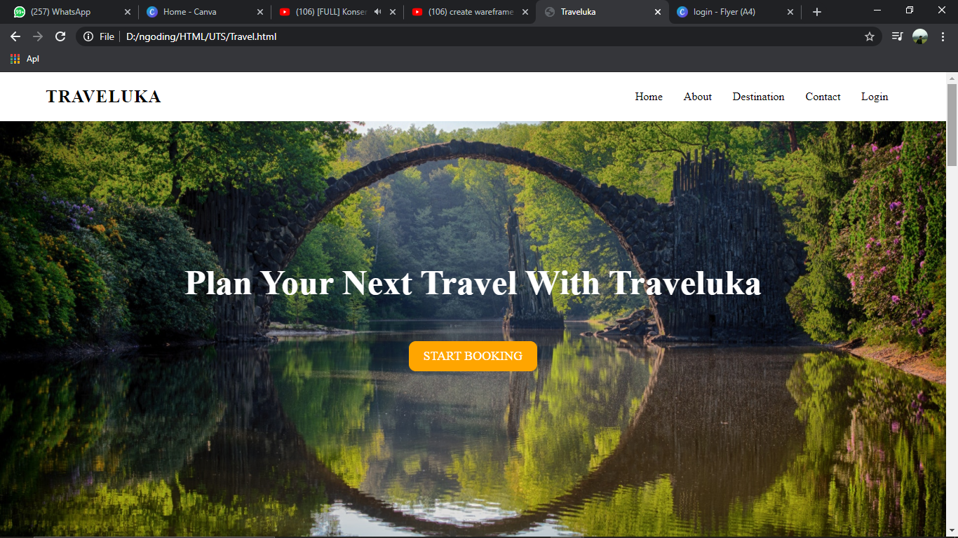

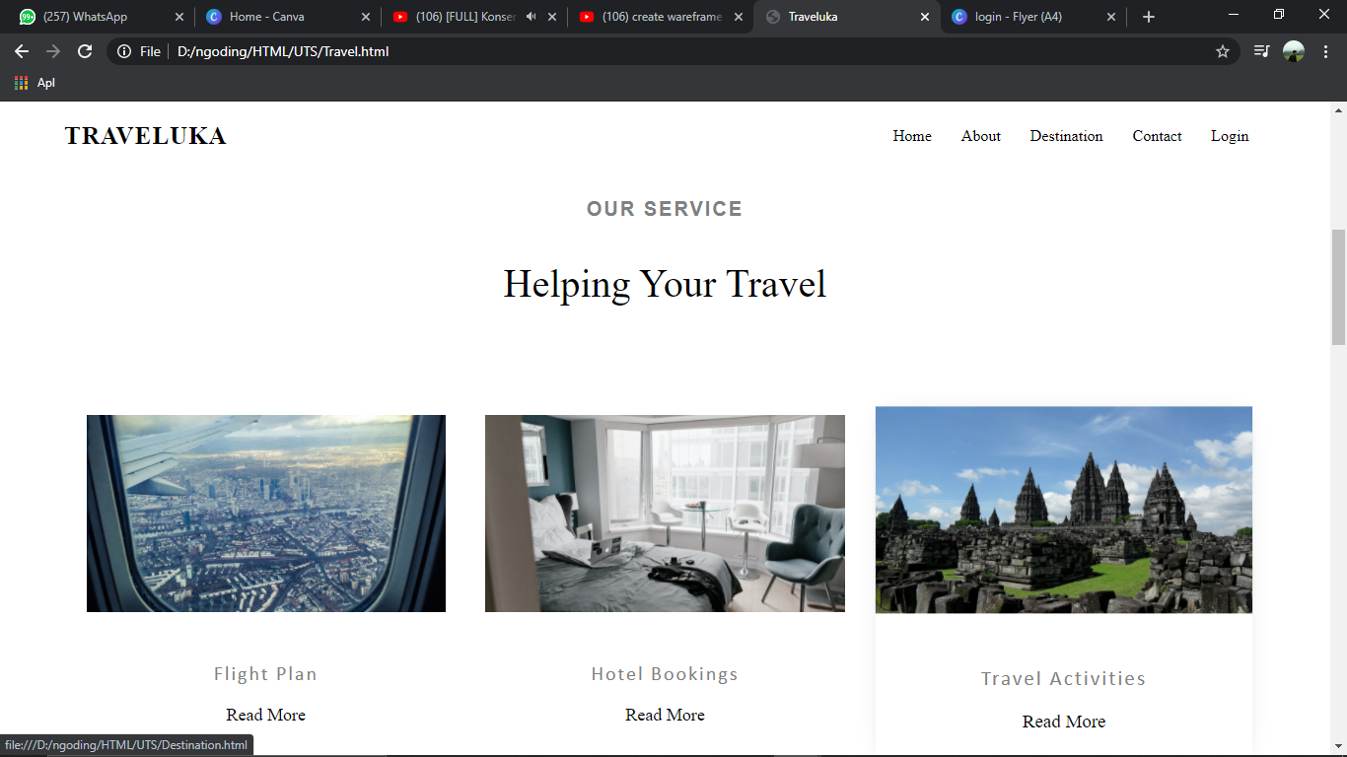

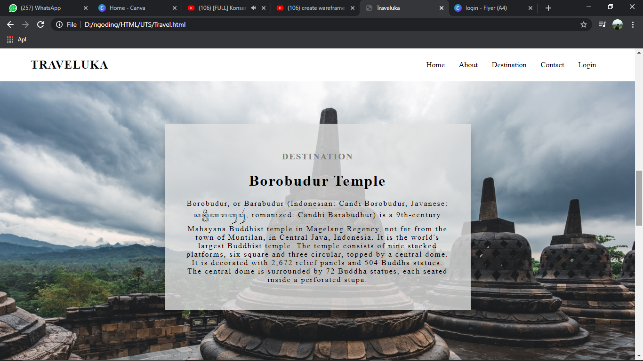

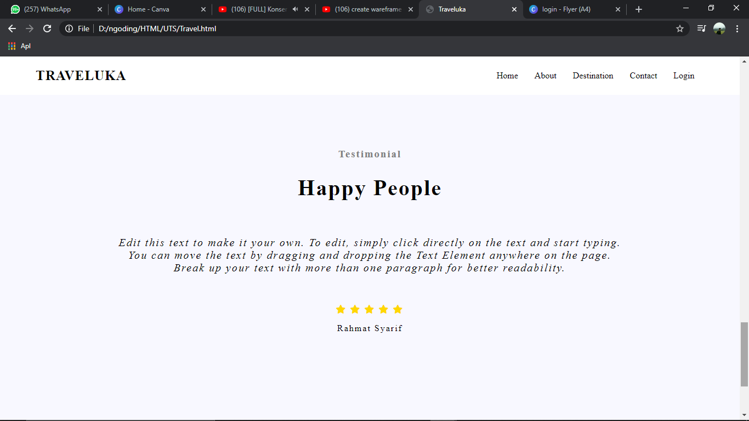

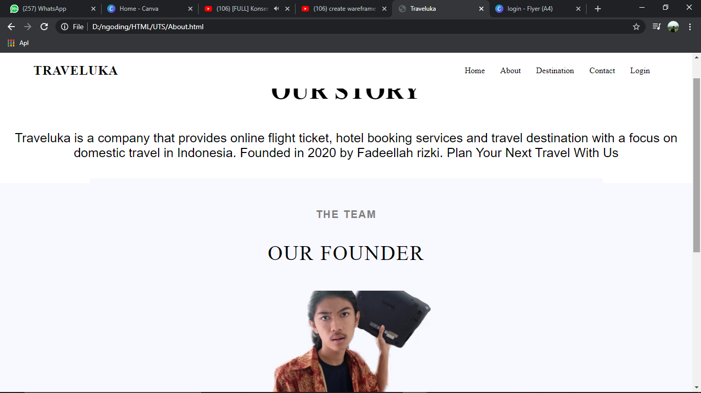

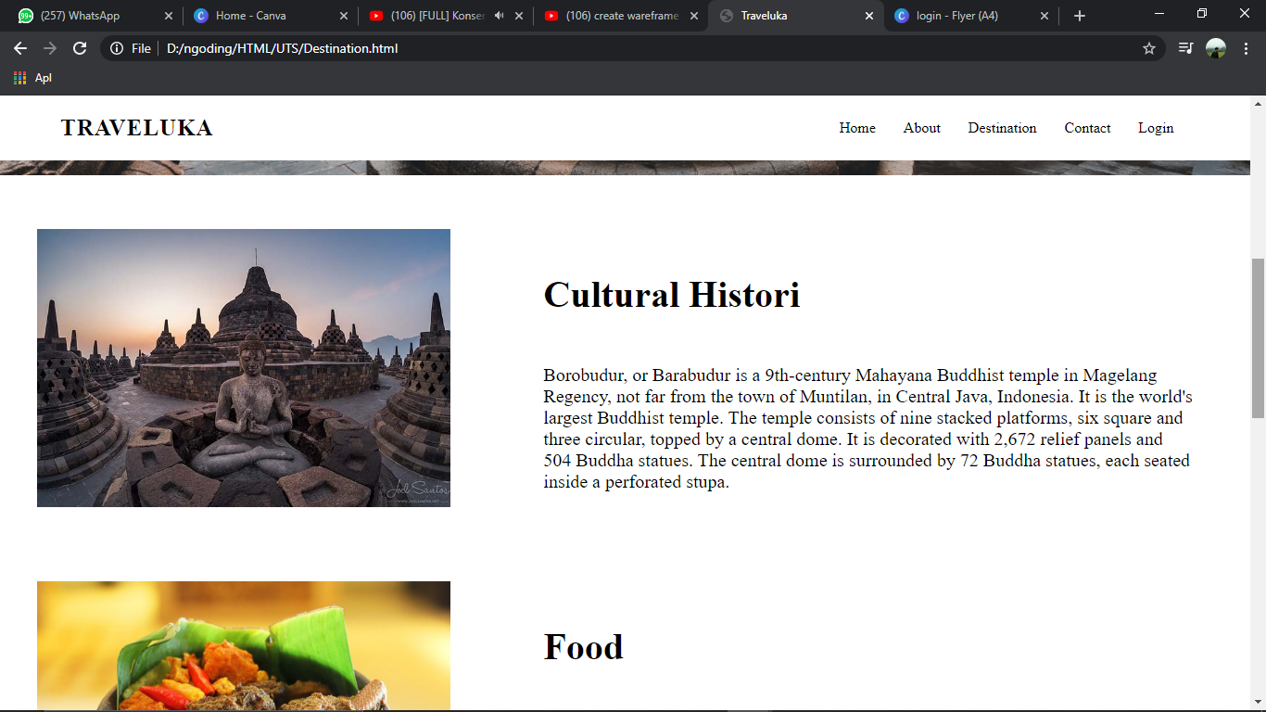

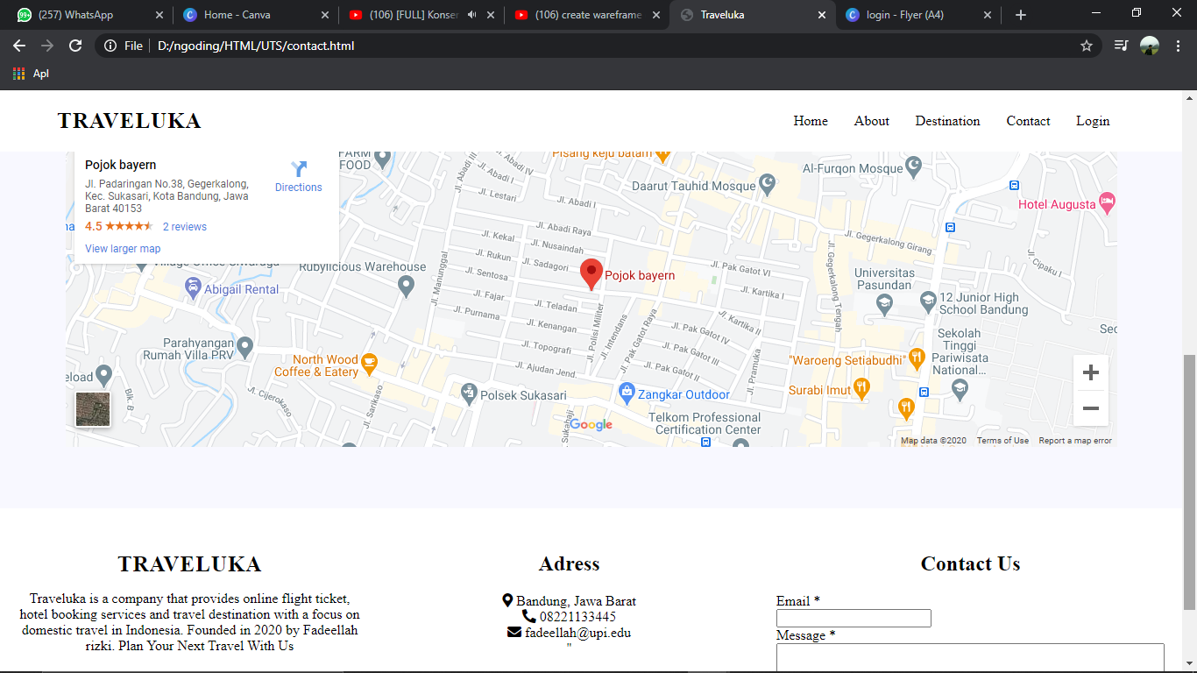

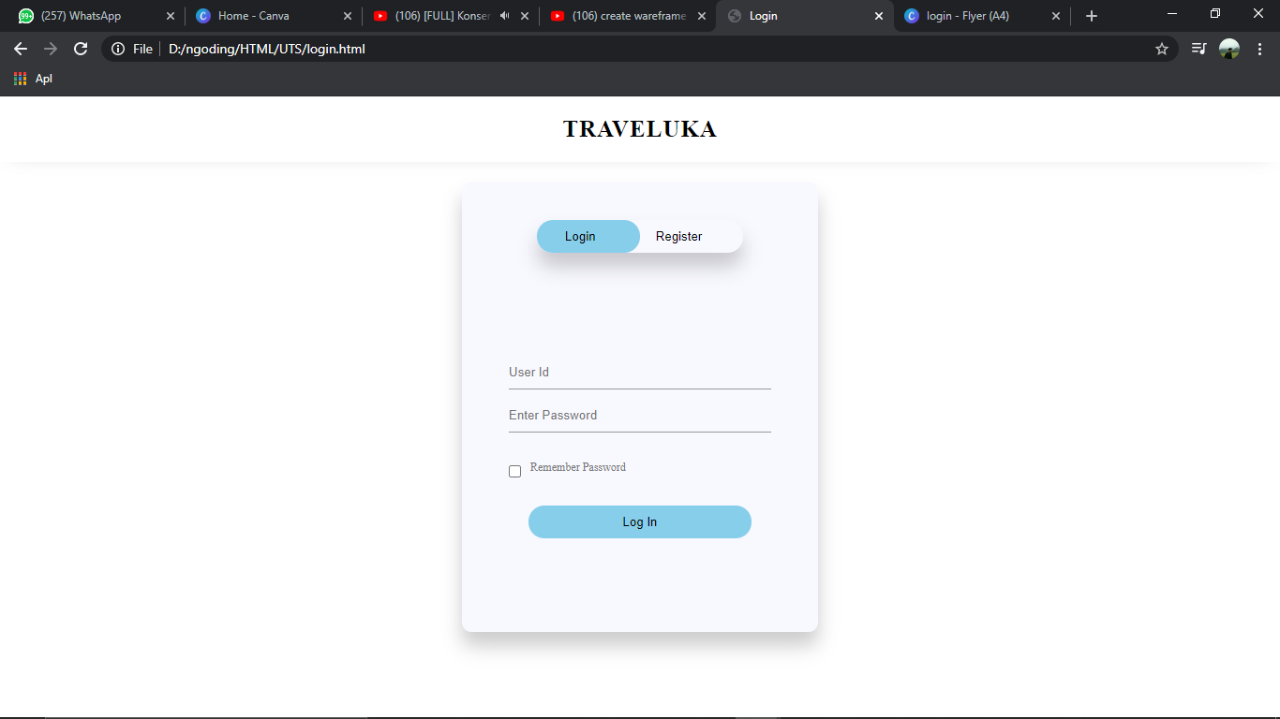

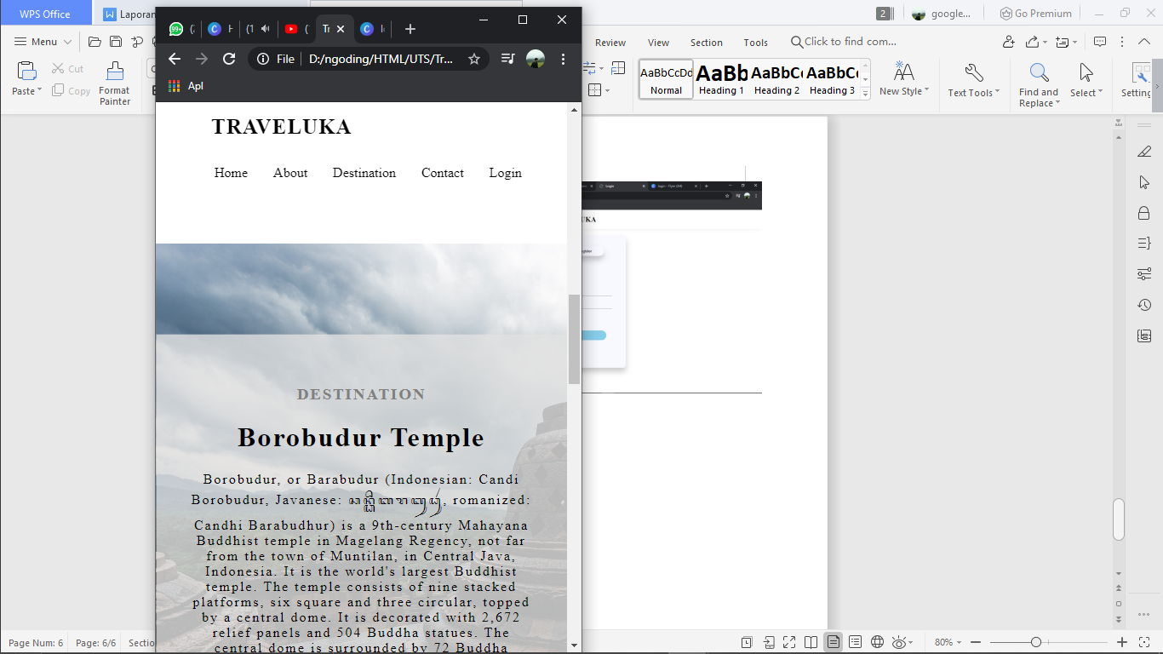

1. **Contoh Kode**

Navbar dan Backround halaman utama html

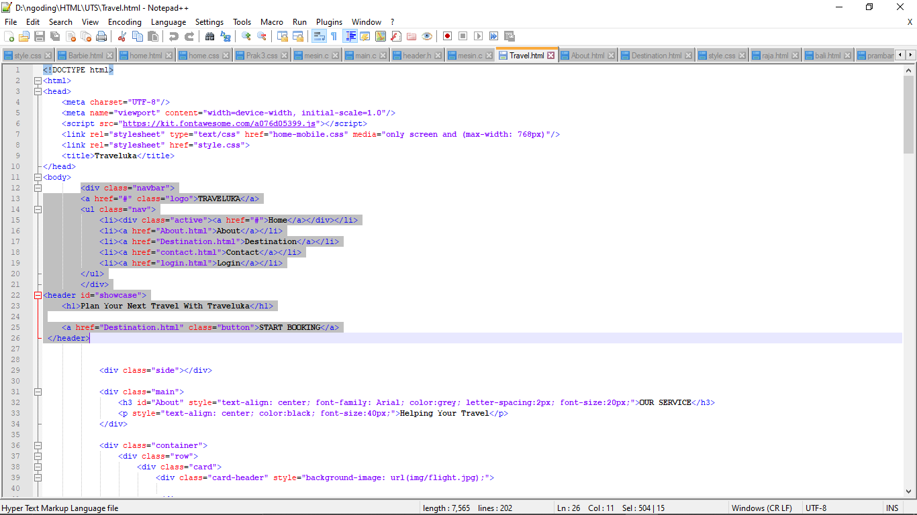

Untuk membuat 3 pilihan fitur, penulis menggunakan flex box html dan css, lalu diflex box tersebut juga ada href. Semua yang bertampilan flex box memakai code seperti ini.

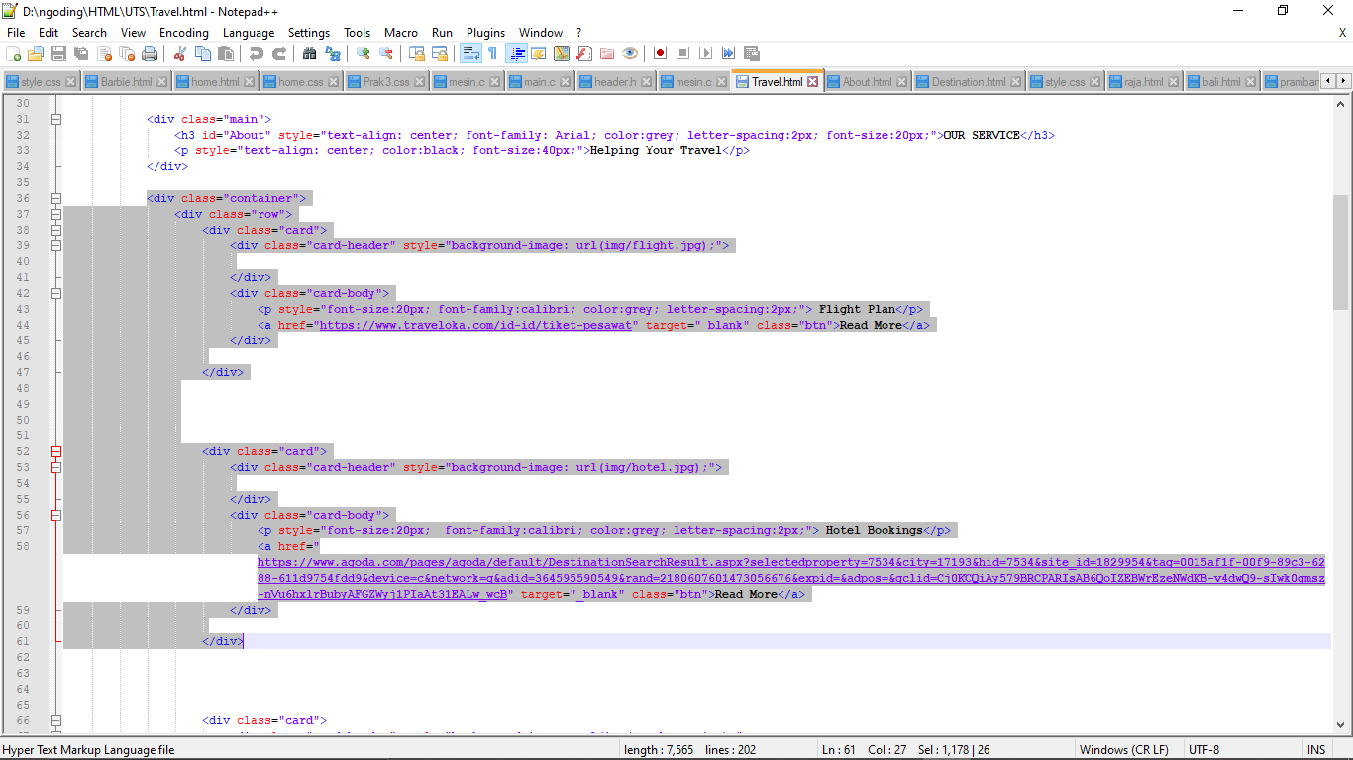

Terdapat sebuah box berukuran 100vh. Didalam box tersebut bisa dimasukan gambar dan tulisan. Semua yang berbentuk box memakan code yang tidak jauh beda seperti ini

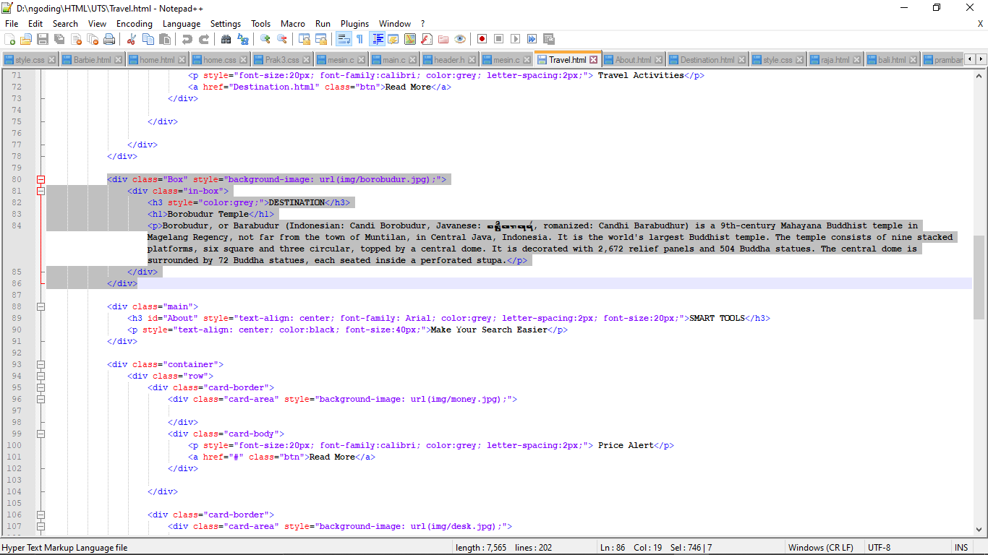

Contoh css untuk code box diatas

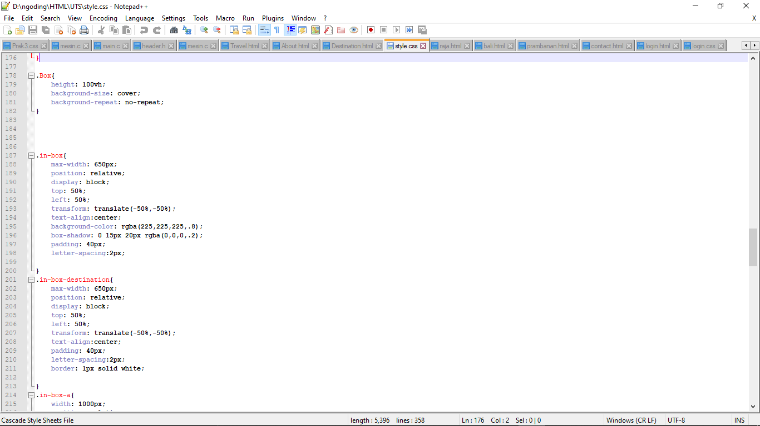

Halaman Login memiliki css yang berbeda atau dipisah dengan css yang lain karena fitur login ini memiliki kerumitan yang cukup berbeda. Disini juga penulis memakai java script untuk bisa menslide login dan register.

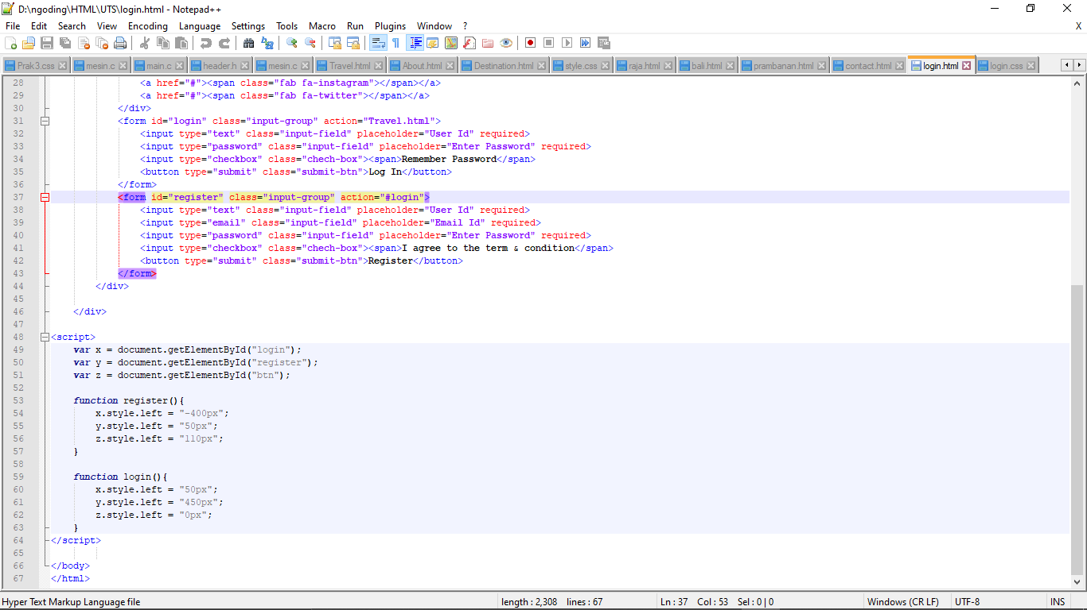

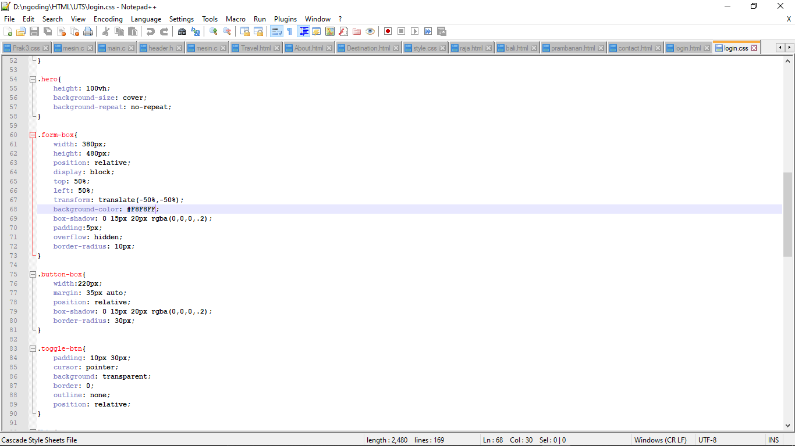

1. **Kesulitan dalam pengerjaan UTS**
2. Kurang pemahaman di java script
3. Baru pake code html sama css saja